**八年级音乐第1课时《音乐中的“同头换尾”与“起承转合”》**

**拓展资源**

**一、文字资源**

**（一）作者介绍**

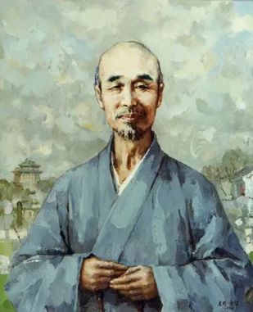李叔同（1880-1942）学名文涛，字叔同。

李叔同才华卓绝，诗、书、音、画均为名家，又为中国话剧创始人之一。编作乐歌是他诗与乐才华的综合体现，一生所作乐歌，包括选词、作词并选曲填配和谱曲等共72首作品。李叔同的词作具有我国源远流长的民族韵文传统，在学堂乐歌中升华发扬所结出的硕果，达到了格调高雅、用语清新、声情并茂而又富于韵味的境界，而且经他精心选曲填配，多数都配合得十分妥帖。其中，传唱历久不衰的《送别》，以美国作曲家奥德威原作《梦见家和母亲》的曲调结合脱胎于唐代词调“喜迁莺”的《送别》歌词，达到了“情趣意境出于天然”而“不见斧凿痕迹”的高度，是学堂乐歌填词乐歌中的佳作。

李叔同所作乐歌还采用了当时较少的多种合唱形式，有的附有钢琴伴奏，如齐唱与二部合唱《春夜》，二部轮唱《夜归鹿门山歌》，三部合唱《忆儿时》、《人与自然界》、《晚钟》，领唱与三部合唱《西湖》，四部合唱《大中华》、《朝阳》、《归燕》和《幽人》等，《送别》则采用原来《旅愁》的钢琴伴奏。在浙师任教之初的1913年５月，他发表了由他作词谱曲的三部合唱《春游》，以轻盈的曲调，规整的和声，勾勒出一幅恬淡怡情的学生春游图，是我国现见最早的合唱曲，也是李叔同创作乐歌的代表作。

李叔同一生为我国近代文化艺术事业做出了巨大贡献，是一位不可多得的艺术全才，同时他也被赋予了许多传奇色彩。丰子恺曾评价说：“李先生的确做一样像一样：少年时做公子，像个公子；中年时做名士，像个风流名士；做话剧，像个演员；学油画，像个美术家；学钢琴，像个音乐家；办报刊，像个编者；当教员，像个老师；做和尚，像个高僧。”

**（二）歌曲介绍**

《春游》是一首旋律清新、歌词典雅的合唱小品。是我国合唱歌曲中最早的、具有探索性的、也较为成功的一首，采用了现代西方声乐艺术多声部合唱的形式，曲调的旋律富于西洋抒情歌曲的调式特征，歌词充分展现了民族诗歌质朴典雅的语言艺术风格，饱含独具个性的清真恬淡、简远空明的声乐艺术意境。

歌曲为降Ｅ大调，八六拍，曲式上是“带再现的二段体”，带有前后呼应的艺术效果。全曲共16小节，Ａ段“４＋４”小节；Ｂ段“４＋４”小节。曲式结构清晰方整，围绕着突出春游的主题作品采用了四句对比式的乐段结构，为典型的“a a’ b a’”的起承转合式对比复乐段结构关系。

第一乐句突出了“春”这一主题词，柔美的春风，素扮的春人，跃然浮出，中国古典美学的审美范畴——“淡”，在这里得以充分体现。第二乐句是对游春景象的直接描绘。游春的人们，在如诗如画的春景中畅游。第三乐句描绘游春之人漫步于农家田野花卉及田园自然美景的观赏中，淡白梨花、金黄菜花、坠地柳花、飘香芥花……色彩、灵动、嗅觉，诸感官意象增强了歌曲的生动性，既通俗平实而又不失典雅韵度，明丽清逸的意境透露出盎然春意之勃勃生机。第四乐句相对独立，全曲到此结束：人归之时，“花外疏钟”之梵音袅袅，夕阳沉落之余辉淡淡，如此声、景，互为映衬，构成了意境悠远而又蕴含些许惆怅意绪的音画……正所谓：“写气图貌，既随物以宛转；属采附声，亦与心而徘徊”。

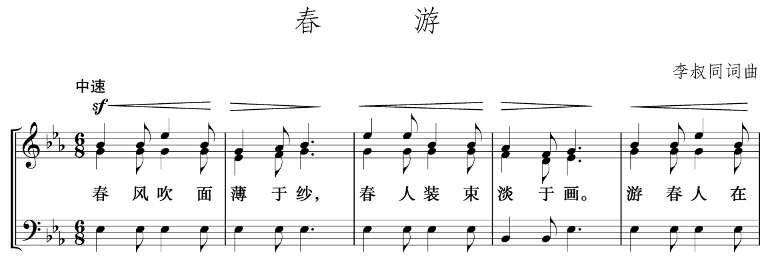

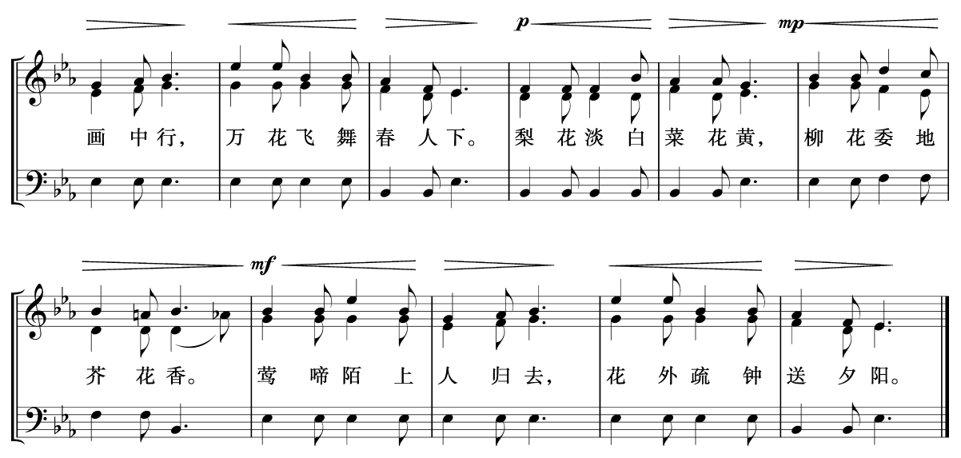

**（三）音乐知识**

**1.同头换尾**

同头换尾是中国民间音乐的一种创作手法，两个乐句的头部相同尾部各异。

**2.起承转合**

起承转合原指诗文章法结构术语。“起”是开端；“承”是承接开头加以申述；“转”是转折，从侧面、反面论述；“合”是关合前文而结束。同时，起承转合也是中国民族曲式结构原则之一：（１）起部（即呈示），主题最初陈述；（２）承部（即巩固），通过重复或变化重复来巩固主题；（３）转部（即发展），发展主题，具有较大的不稳定性；（４）合部（即结束），结束全段音乐。

**3.六拍子**

六拍子是最常用的复拍子，其具备了二拍子的活力与三拍子的优美。其每小节中有两个大拍，每一个大拍中又各分为三个小拍子，因此它是：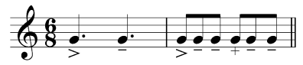即每小节分为强弱的两大拍，或分为第一拍强，第四拍次强，其余为弱拍的六拍。

六拍子有两种打法：

（1）打成二拍子：用二拍子的一切打法，惟不同者，指挥者必须谨记，三分的精神（＞－－＋－－），方能掌握其六拍子的精神，其预备拍也完全使用二拍子的处理法。

（2）打成六拍子：因为乐曲速度的缘故，有时必须要打成六拍，其强拍仍为有力的下击拍，次强拍则为自左向右的外拍。

【资料来源】

书名：《义务教育教科书．音乐教师用书八年级上册》

出版社：人民音乐出版社

出版时间：2017.7

**二、推荐欣赏**

**（一）北京天使合唱团《西北雨》第11首——《春游》**

【专辑介绍】

唱着令人迷醉的歌调，甜美的东方天使们来到了大乡野。台湾民谣里鲫鱼娶新娘的趣味、阿美族赏月之夜的歌舞欢腾、云南少数民族赶集的热闹、龙舟比赛时紧张气氛及哈萨克民族儿女的多情，尽在这精致细腻的和声里重现，天使们再度以充满童真的优美歌声，唱出台湾、云南、新疆等地表现民俗趣味的乡野小调与民歌。

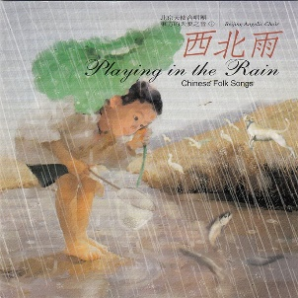东方的天使之音系列之《西北雨》

艺人： 北京天使合唱团

语种： 国语

唱片公司：风潮音乐

发行时间：1998年01月01日

**（二）《弘一大师音乐集1》**

【专辑介绍】

本专辑收集了大师重要作品12首，以古筝领奏，二胡、笛、高胡、键盘等乐器伴奏，名作曲家阎惠昌编曲，由韵有如澄潭碧水的幽境，明月清风的和谐，在此滚滚红尘，事物倥偬的您，盼与此专辑：“素心自此得，真趣非外求”。

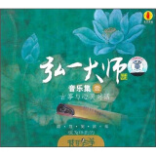编曲：阎惠昌

古筝：陈慧阑

出版社：黑龙江文化电子音像出版社

出品公司： 广州龙源影视有限公司

ISRC：CND170738300

出版时间：2007年